Российская Федерация  Республика Саха (Якутия)  АДМИНИСТРАЦИЯ  МУНИЦИПАЛЬНОГО ОБРАЗОВАНИЯ  «Мирнинский район» | 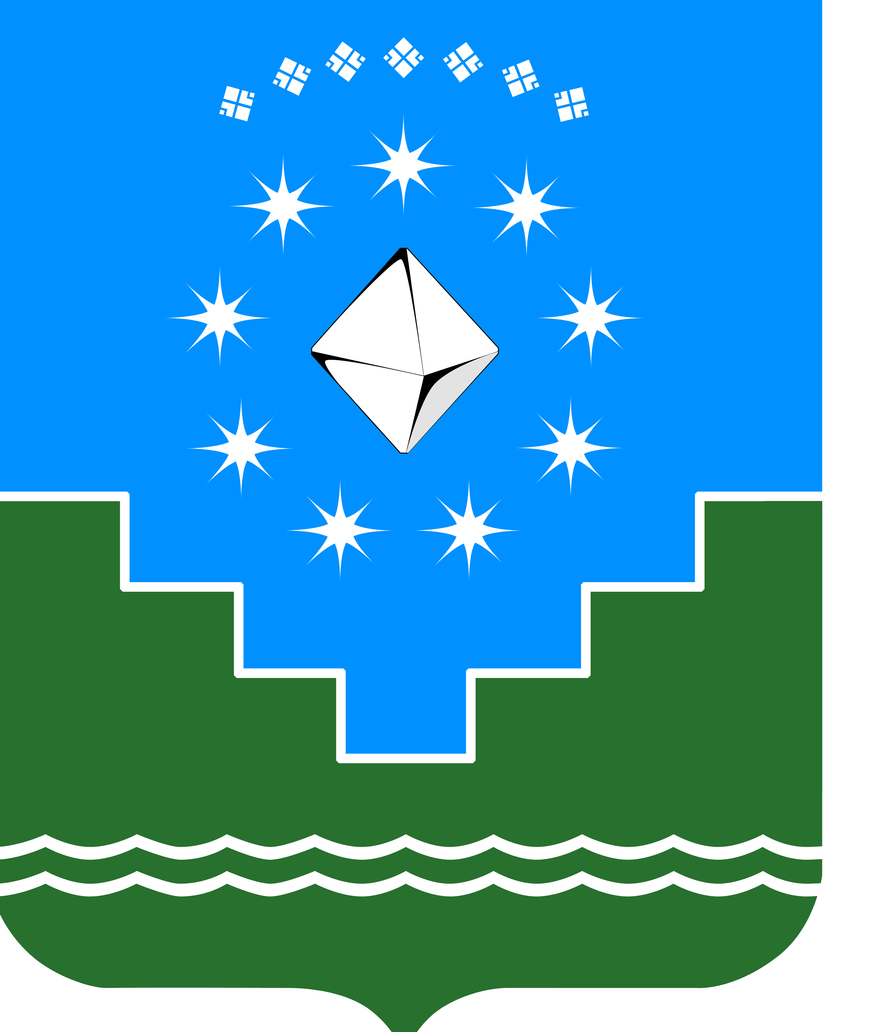 | Россия Федерацията  Саха Республиката  «Мииринэй оройуона»  МУНИЦИПАЛЬНАЙ ТЭРИЛЛИИ  ДЬАhАЛТАТА

Р А С П О Р Я Ж Е Н И Е
(в редакции от 25.12.2010 № 1205, от 02.12.2011 № 1039, от 05.10.2012 №757, от 07.11.2013 № 813, от 20.05.2015 № 0408, от 15.05.2016 № 0416, от 17.10.2016 № 0759, от 29.12.2016 № 0026, от 19.01.2018 № 0035, от 24.10.2018 № 0806, от 15.10.2019 № 0707)

от «25»__12___ 2010 г. № 1205
Об утверждении состава
административной комиссии
МО «Мирнинский район»

Во исполнение Закона Республики Саха (Якутия) от 26.05.2010 837-З N 567-IV «О наделении органов местного самоуправления муниципальных районов и городских округов Республики Саха (Якутия) отдельными государственными полномочиями по созданию административных комиссий» и решения районного Совета от 29.11.2010 II - № 14-11 «О реализации Закона Республики Саха (Якутия) от 26.05.2010 года 837-З N 567-IV «О наделении органов местного самоуправления муниципальных районов и городских округов Республики Саха (Якутия) отдельными государственными полномочиями по созданию административных комиссий»:

1. Утвердить состав административной комиссии МО «Мирнинский район» согласно приложению.

2. Установить число членов административной комиссии МО «Мирнинский район» в количестве 19 человек, включая председателя, ответственного секретаря и специалиста 1 разряда.

3. Контроль исполнения настоящего распоряжения оставляю за собой.

Глава района И.Р.Султанов

Приложение
к распоряжению Главы района

Состав
административной комиссии муниципального образования «Мирнинский район» Республики Саха (Якутия)

Бабченко  Роман Сергеевич | - | председатель административной комиссии, начальник отдела;
Яковлева  Светлана Николаевна | - | главный специалист КПУ Администрации МО «Мирнинский район», заместитель председателя административной комиссии (на общественных началах);
Барба  Николай Викторович | - | главный специалист - ответственный секретарь административной комиссии.

Члены комиссии (на общественных началах):

Берлизова  Алёна Александровна | - | главный специалист управления архитектуры и градостроительства Администрации МО «Город Мирный»;
Акинина  Алла Владимировна | - | главный специалист отдела по земельным отношениям МКУ «КИО» МО «Мирнинский район»;
Полупанова  Галина Викторовна | - | Заместитель начальника производственного отдела МКУ «УЖКХ» МО «Город Мирный».

